SEMENTES CRIOULAS CULTIVADAS POR COMUNIDADES TRADICIONAIS DA REGIÃO DO TERRITÓRIO LENÇÓIS/MUNIM
São Luís
2015

NÚCLEO DE ESTUDOS EM AGROECOLOGIA

Coordenadora do Projeto:
Georgiana Eurides de Carvalho Marques
Componentes do Projeto:
Antônio Anísio Pinheiro
Ariadne Enes Rocha
Beatriz Rebelo Rocha
Bruna Rayana dos Santos Sampaio
Caroline Sena
Cidvânia Andrade de Oliveira
Dayany Sampaio
Diogo Herison Silva Sardinha
Djanira Rubim
Emerson Lucas
Felipi Sousa
Fabio Pierre Pacheco Fontinelle
Fernando Cesar Correa Madeira
Flavia de Aquino Cutrim
Flora Seixas
Francisney Carvalho de Almeida Carvalho
Lidia do Espírito Santo Santos Coelho
Lisa Hauane de Melo Santana
Livia Caroline Praseres de Almeida
Luis Carlos Diniz
Marta Cristina Conde de Almeida Costa
Roberta Almeida Muniz
Vivian do Carmo Loch

Parceiras:
Associação Agroecológica Tijupá
Universidade Estadual do Maranhão

Financiamento:
CNPq

Primeira edição - 2015

Sementes Crioulas cultivadas por comunidades tradicionais da região do Território Lençóis/Munim/NEA; Org: Vivian do Carmo Loch...[et al]. São Luis:NEA, 2015.
17p:il

APRESENTAÇÃO

Esta cartilha faz parte do material de estudos elaborado pelo Núcleo de Estudos em Agroecologia. Foram citadas as principais sementes crioulas utilizadas por agricultores tradicionais dos municípios de Morros, Rosário e Cachoeira Grande. A lista foi baseada em questionários semiestruturados aplicados com alguns destes homens e mulheres do campo, que atualmente compõe o Núcleo de Estudos em Agroecologia como agricultores-experimentadores.
Nosso objetivo com esta cartilha é resgatar e registrar sementes crioulas desenvolvidas e cultivadas pelas comunidades estudadas.

Boa leitura!

Sementes Crioulas
Patrimônio dos Povos a Serviço da Humanidade
Poesia de Cordel: Vivian do Carmo Loch

Agora vou falar sobre algo muito importante
São as sementes crioulas,
Recurso outrora abundante

Antes vou me apresentar,
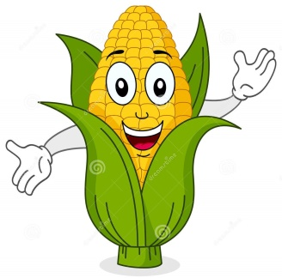
Não quero me precipitar
Nosso assunto é demorado
E você pode se sentar

Meu nome de registro é Zea Mays
Mas pode me chamar de milho
Tenho muitos irmãos espalhados por esse mundão de Deus
De quem também sou filho

O primeiro de nós
Nosso avô mexicano
É uma espiga bem velhinha
Com mais de 8 mil anos

Ele gosta de nos contar suas histórias e aventuras
Para que possamos entender como fomos melhorando a cada geração.
É uma loucura!

De espiguetas pequenas com poucos grãos
Hoje somos grandes espigas
Com melhor qualidade e quantidade de grãos

Quem nos ajudou nesse processo lento
Com muita paciência
Foram os índios latinos
Donos de grande sapiência

A cada colheita escolhiam as melhores espigas para guardar
Visando fartura no ano que viria a chegar

Desta forma, foram criando várias cultivares
Cada tribo selecionando características peculiares

Assim surgiram milhos de muitas cores
De diferentes tamanhos
E variados sabores

Da amarela tradicional, a roxa, vermelha e até colorida
Nossa família tem espigas que você nem imagina

Assim como nós,
O mesmo aconteceu com a família do feijão
Que é só meu amigo
Mas considero como irmão

A macaxeira e a mandioca
Essas sim são irmãs de sangue
De tão parecidas
Não são diferenciadas por qualquer farsante
O cabra tem que ser sabido
E lidar com elas desde muito antes

Para completar esse time de espécies cultiváveis
Que garantem o prato de muita gente
De etnias variáveis
Não podemos esquecer nosso amigo arroz
Que veio com os escravos para as Américas
Um tempo depois

Assim como nós, que somos as principais
Existe em cada canto do mundo
Espécies alimentícias locais

No Maranhão tem o maxixe,
O inhame, a batata-doce, a vinagreira
A fava, a junça e a pimenteira

Tem várias outras que eu não vou citar
O assunto é extenso e o tempo curto pra falar

Até agora só falamos da parte bonita do manejar
Aquela em que o homem garante
Sua segurança alimentar

Mas houve um momento na história
Que agora vou contar
Em que as sementes passaram a ser recurso econômico
E não alimentar

Seu domínio genético foi passando
Das mãos de grupos tradicionais
Para serem controladas por
Empresas transnacionais

Sabe o que isso quer dizer?
Que índios, negros e agricultores familiares
Foram deixando de escolher
E à Monsanto, Bunge e Bayer
Passaram a obedecer

E se antes escolhiam e produziam
Variedades de sementes a seu bel prazer
Hoje compram sementes “melhoradas" em laboratório
Mas começam a se arrepender

No começo parecia a salvação da plantação
Melhor produtividade, a mágica da fartura brotando pelo chão
O entusiasmo tomou conta dos agricultores
Que de tão empolgados, largaram suas sementes de mão

Mas esqueceram de avisar
Que pra semente prestar
Era preciso adubar
Pois a variedade só é eficiente em condição exemplar
Se faltar água então, é mais difícil de segurar
E na presença de pragas
Corra para o agrotóxico comprar!

Para terminar de completar
Lançaram a tal da semente transgênica
Mistura de planta com o que bem desejar
Solta no campo se torna difícil controlar
E a nossa agrobiodiversidade logo vai contaminar

O camponês se lembrou da sua sementinha bruta
Aquela que era fruto de sua própria labuta
E que já estava mais acostumada
À sua terra seca e dura

É claro! Foram anos de seleção
Passando do avô para o pai, o filho e o irmão
E quando preciso trocava ou ganhava dos vizinhos
Foi assim que a semente crioula rodou de mão em mão
E foi ganhando diferente nomes,
Conforme sua adaptação

Mulheres e homens do campo
Nunca deixaram a peteca cair
Apesar de algumas variedades perdidas
Estão decididos a não desistir
E Bancos Comunitários de Sementes
Começaram a construir

Perceberam que as sementes são seu maior tesouro
E passaram a trata-la como verdadeiro ouro

Umidade e temperatura passaram a controlar,
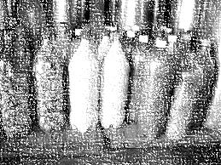
Pois em qualquer lugar não podem as sementes guardar
Garrafas PET lacradas com cinza e sem ar
Pode colocar pimenta do reino
Se a cinza faltar

Assim a praga longe vai estar
E a lavoura garantida
Pode apostar

Ao redor do Brasil encontramos várias iniciativas
Ta aí a ASPTA que não nos deixa mentir
E o NEA que desde 2010 começou a existir
Levantou esta bandeira
Que é a principal para a Agroecologia resistir

As sementes são patrimônio da humanidade
E nós não vamos permitir que essas empresas
Que se acham donas da verdade
Roubem nossas sementes
Que são nossa identidade!

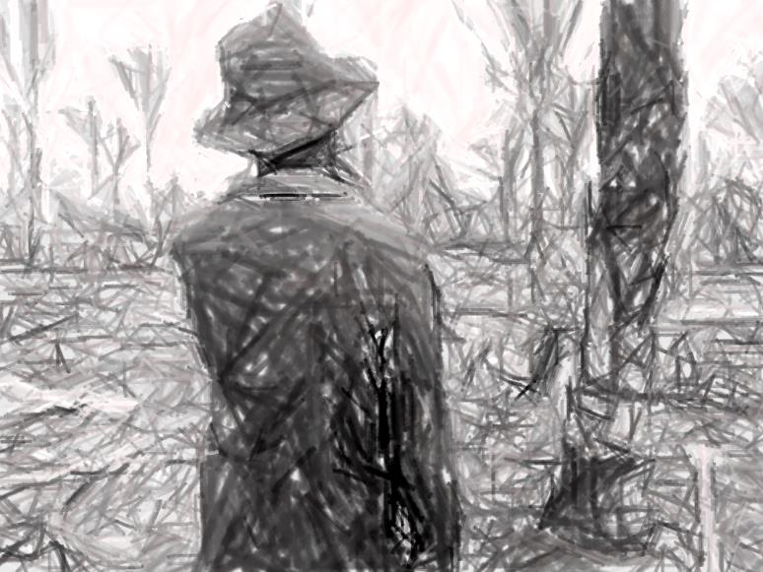

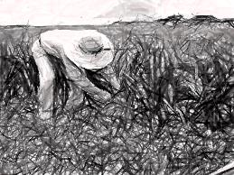
Arroz (Oryza sativa)

Família: Poaceae

Origem: Ásia

O arroz pertence a família das gramíneas. Alimenta mais da metade da população mundial. Trata-se da terceira maior cultura de grãos do mundo, apenas ultrapassada pelas de milho e trigo.
O Estado do Maranhão é o maior produtor de arroz da região nordeste do Brasil, com uma área cultivável de 480,8 mil hectares e uma produção de 722,2 mil toneladas no ano de 2010/2011. Essa produção é resultante, principalmente, pelo cultivo de sequeiro ou terras altas, praticado pela agricultura familiar com o uso de cultivares tradicionais (LIMA et al., 2012 apud MARQUES et al, 2015).
E ainda, graças a estes pequenos agricultores que se verifica no Maranhão o maior número de variedades tradicionais de arroz do País (FONSECA et al., 1982). Esses germoplasmas tradicionais, com sua grande variabilidade genética, constituem fontes de genes de inestimável valor para os programas de melhoramento de arroz no País (FONSECA et al., 1982 ).

Tabela 1. Variedades de arroz crioulo coletadas nos municípios de Rosário, Morros e Cachoeira Grande, com suas descrições
Variedade | Formato do grão | Cor da casca e grão | Altura da planta | Rendimento dos cachos* | Facilidade no Manejo**
Lajeado | Comprido e encorpado | Amarela e branco | 0,80 a 1,10 m | Alto | Fácil corte, Fácil secagem, Fácil pilação
Alpiste/agulha vermelho | Comprido e fino | Vermelha e branco | 0,80 a 1,10 | Baixo | Fácil corte, Fácil secagem, Difícil pilação (quebra com facilidade)
Agulha branco | Comprido e fino | Amarela e branco | 0,80 a 1,10 m | Baixo | Fácil corte, Fácil secagem, Difícil pilação (quebra com facilidade)
Preto | Curto e encorpado | Preta e Branco | 0,90 a 1,40 m | Médio | Fácil corte, Difícil secagem, Fácil pilação
Ligeiro/ sacurema/ Três meses | Curto e encorpado | Parda e branco | 0,70 a 1,10 m | Médio | Fácil corte, porém pesado, Difícil pilação, porém garante estrutura do grão
Come cru/Quatro meses | Comprido e  encorpado | Parda e amarelado | 0,90 a 1,40 m | Médio | Difícil corte (muito alto e duro), Difícil secagem, Fácil pilação, Difícil cozimento
Tardão | Comprido e encorpado | Parda e branco | 0,80 a 1,10 m | Médio | Fácil corte, Fácil secagem, Demora na maturação, Fácil pilação
Bacaba | Comprido e encorpado | Acinzentada e amarelada | 0,80 a 1,20 m | Alto | Fácil corte, Fácil colheita, Fácil secagem, Difícil pilação (quebra)
Chatão | Comprido e encorpado | Branca e branco | 0,80 a 1,10 | Alto | Fácil corte, Fácil colheita, Fácil secagem, Difícil pilação (duro)
Barra do corda | Curto e encorpado | Vermelho e branco | 0,60 a 0,80 | Alto | Fácil corte, Fácil colheita, Fácil secagem, Fácil pilação
Nenem | Curto e encorpado | Amarelada e branco | 0,60 a 1,00 m | Alto | Fácil corte, Fácil secagem, Fácil pilação, porém baixo rendimento
Tiririca | Comprido e pouco encorpado | Cinza e amarronzado | 0,90 a 1,50 m | Baixo | Difícil corte (duro e com pico), Fácil secagem, Difícil pilação (pico e rendimento, muita palha)
Vermelho 1 | Redondo | Vermelho | 1,20 | Médio | Fácil corte, fácil secagem, Fácil pilação com bom rendimento
Taboca ou fartura ou de ponta | Comprido e encorpado | Cinza com extremidades pretas e grãos amarelados | 0,80 a 1,40 m | Médio | Fácil corte, Fácil secagem, Fácil pilação, Fácil cozimento
Bacabinha | Curto e grosso | Branco | 1,00 m | Alto | Fácil corte, fácil secagem, difícil pilação
Vermelho 2 | Comprido e fino | Branco com listras vermelhas | 1,20 m | Alto | Fácil corte; fácil secagem; fácil pilação.

*Para rendimento dos cachos utilizamos a seguinte referência: Alto 35g a 40 g/ cacho; Médio 25g a 35 g/cacho; Baixo 10 a 25 g/cacho.
** Manejo: colher, pilar, secar e cozinhar.

Mandioca/Macaxeira (Manihot esculenta)
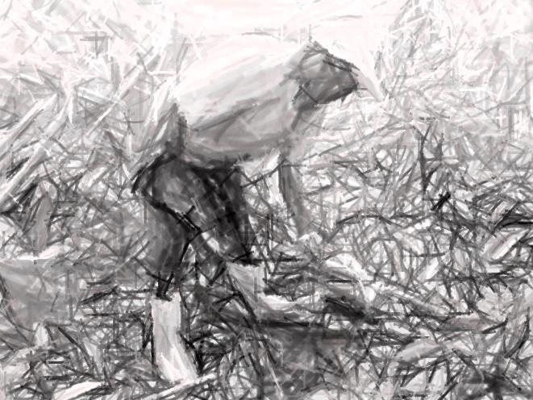
Família: Euphorbiaceae
Origem: América

A mandioca representa uma importante atividade para a agricultura familiar, por seu alto potencial de rendimento por unidade de área, adaptação às condições adversas de solos e de clima e período de colheita flexível (SOUZA et al, 2008).
É uma importante fonte de carboidratos para a alimentação humana e animal, e matéria-prima para inúmeros subprodutos. Gerando emprego e renda.
Estima-se que, na fase de produção primária e no processamento e beneficiamento da farinha, são gerados um milhão de empregos diretos no Brasil. Assim, é possível afirmar que a mandioca desempenha importante papel na fixação do homem no campo (SOUZA et al, 2008).
Até 2006 o Maranhão era o quarto maior plantador de mandioca/macaxeira do Brasil (221 mil hectares), mesmo apresentando o pior rendimento médio (8,1 toneladas por hectare). Apenas a título de comparação, os Estados de São Paulo, Paraná e Acre apresentam as maiores produtividades médias, com 23,4, 21,4 e 19,6 toneladas por hectare, respectivamente (SOUZA et al, 2008).

Tabela 2. Variedades de mandioca/macaxeira locais coletadas nos municípios de Rosário, Morros e Cachoeira Grande, com suas descrições
Mandioca
Variedade | Cor da massa | Porte da planta | Distância entre nós | Cor da haste; talo e folhas | Rendimento*
João-velho 1 | Amarela | Haste única com 2,20 m | 3 a 5 cm | Vermelha; verde e folhas verde-claro | Alto
João-velho 2 | Branca | Haste única com 2,20 m | 3 a 5 cm | Cinza; verde-claro e folhas verde-claro | Alto
Ouro do Brasil | Amarela Forte | Haste bem esgalhada com 1,70 m | 1 a 3 cm | Vermelha escuro; vermelho e folhas verde-clara | Médio
Folha fina/Deixa em farta | Parda | Haste esgalhada com 1,80 a 2,00 m | 3 a 7 cm | Esbranquiçada; verde-claro e verde | Médio
Amarelinha | Amarela | Haste esgalhada com 1,50 m | 1 a 3 cm | Vermelho; vermelho; verde | Alto
Tajaçuara | Amarela | Haste única com1,60 m | 3 a 5 cm | Vermelha, Vermelho, Verde claro | Alto
Hasta Maranhão | Amarela forte | Haste esgalhada 2,00 m | 6 a 8 cm | Vermelha; Verde; Verde claro | Alto
Amarelona | Amarela forte | Haste única com 2,50 m | 3 a 6 cm | Vermelha-escura; Rosa-escuro e verde-escuro | Alto
Tatajuba | Amarelo | Haste esgalhada com 1,80 m | 3 a 8 cm | Amarelo-claro; Verde e verde-clara | Alto
Cajueiro | Amarelo forte | Haste esgalhada com 2,00 m | 1 a 3 cm | Vermelha; roxo; verde claro | Alto
Talo roxo | Amarela | Haste única com 2,00 m | 3 a 5 cm | Esbranquiçada; Roxo e verde-escuro | Médio
Sodré | Amarela | Haste única com 2,50 m | 3 a 8 cm | Branco; Roxo; roxa | Alto
Jocimar | Amarelo claro | Haste única com 2,50 m | 1 a 3 cm | Roxa; roxo; verde | Alto
Bolora | Amarela | Haste com até 4 galhos com 2,20 m | 3 a 8 cm | Cinza; rosa e verde | Alto
Praiana | Branca | Haste esgalhada com 2,0 a 2,5 m | 3 a 5 cm | Cinza; Vermelho; Roxo | Alto
Touceira | Branca | Haste esgalhada com 1,00 m | 1 a 3 cm | Cinza; Roxo avermelhado; esverdeado | Alto
Najá da Ilha/ Najá boi | Amarela | Haste única com 1,80 a 1,90 m | 3 a 8 cm | Rósea; alaranjado e verde-escura | Alto
Bitanga | Amarelo fraco | Haste esgalhada com 1,60 m | 2 a 5 cm | Salmão; alaranjado e verde-clara | Médio
Florzinha do Brasil | Amarelo forte | Haste única com 2,00 m | 3 a 5 cm | Vermelha; Vermelho; verde fraco | Alto
Tomazinha | Branca | Haste esgalhada com 1,50 a 1,70 m | 1 a 3 cm | Preta; Verde; Verde | Alto
Carga de Burro | Amarela | Haste com 4 galhos com 1,80 m | 3 a 6 cm | Cinza; Vermelha e verde-escuro | Alto
Pintô | Branca | Haste esgalhada com 2,20 m | 1 a 3 cm | Branca; Vermelho; Rosa | Alto
Coquilha/ Branquinha | Branca | Haste esgalhada com 2,20 m | 1 a 3 cm | Branca; Amarelo; Verde claro | Alto
Pingo de ouro | Amarela | Haste única com 2,50 a 3,00 m | 3 a 8 cm | Amarela; Amarelo; Amarela. | Médio
Semente da Ilha | Branca | Haste esgalhada com 1,50 m | 3 a 8 cm | Vermelha; Vermelho; Verde. | Alto
Mucuruna | Amarela | Haste esgalhada com 2,0 a 2,5 m | 1 a 3 cm | Cinzenta; Branco; Verde. | Alto
Cabeça curta | Amarela | Haste única com 2,5 m | 1 a 3 cm | Branca; Amarelo; Verde. | Alto
Leoa | Amarela | Haste única com 2,00 m | 2 a 5 cm | Cinza; Cinza; Roxa. | Alto
Olho de sapo | Amarela | Haste única com 2,0 a 2,5 m |  | Vermelho; Amarelo; Verde. | Alto
Verdinha | Branca | Haste esgalhada com 1,5 m | 3 a 8 cm | Cinzenta; Cinzento; Verde. | Médio
Sutinga | Branca | Haste esgalhada com 1,50 m | 1 a 3 cm | Escura; Vermelho; Verde | Médio
Zé grosso | Amarela | Haste única com 1,50 m | 3 a 5 cm | Acinzentada; Vermelha; Verde escuro | Alto
Joana forra | Branca | Haste esgalhada com 1,50 m | 1 a 3 cm | Escura; Vermelho; Escura | Médio
Macié | Amarela | Haste única com 1,50 m | 3 a 5 cm | Vermelha; Vermelha fraco; Verde escuro | Alto
Najá da folha dura/ Najazinha | Amarela | Haste esgalhada com 1,60 m | 2 a 6 cm | Vermelha; Amarelado e verde-claro | Médio
Paroara | Amarela fraca | Haste esgalhada com 1,20 m | 1 a 3 cm | Esbranquiçada; Verde e verde | Alto
Seis meses | Amarela forte | Haste única com 1,60 m | 1 a 3 cm | Vermelha; Vermelho e verde claro | Alto
Baxinha | Branca | Haste esgalhada com 1,50 m | 1 a 3 cm | Verde pálido; Verde pálido; Verde pálido | Baixo
Penca | Amarela | Haste única com 1,50 m | 1 a 3 cm | Arroxeada, verde claro | Alto
Macaxeira
Variedade | Cor da massa | Altura da planta | Distância entre nós | Cor da haste; talo e folhas | Rendimento
Rosa | Amarelada (entrecasca rosa) | Haste com até 4 galhos com 1,70 m | 3 a 6 cm | Rosa; rosa e verde-claro | Média
Água morna/ Piabinha | Amarela | Haste única com 2,5 m | 1 a 3 cm | Amarela; | Médio
Branca | Branca | Haste esgalhada com até 2,00 m | 3 a 6 cm | Vermelha; | Alto
Peixe | Amarelada | Haste bem esgalhada com 2,20 m | 3 a 8 cm | Cinza; Verde e verde | Baixo
Enganadeira | Branca | Haste esgalhada com 1,50 m | 1 a 3 cm | Cinzenta; Amarelo; Verde. | Alto
Baiana | Branca | Haste com até 6 galhos com 2,50 m | 4 a 8 cm | Vermelho-claro; verde-claro e verde-clara | Alto
Folha roxa | Branca | Haste com até 4 galhos com 2,50 m | 3 a 6 cm | Cinza; roxo e verde-escuro | Médio

*Para rendimento da mandioca utilizamos a seguinte referência: Alto para 1kg de raiz produz 30% de farinha; Médio para 1 kg de raiz produz 20% de farinha; Baixo para 1 kg de raiz produz 10% de farinha.

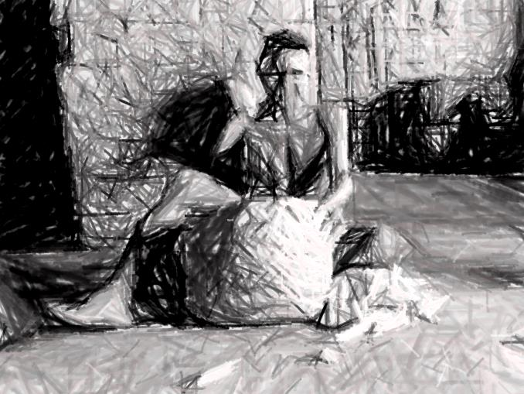
Milho (Zea Mays)

Família: Poaceae
Origem: América

O milho é um dos alimentos mais nutritivos que existem e sustentou a alimentação básica de várias civilizações importantes ao longo dos séculos. Hoje é cultivado e consumido em todos os continentes.

Existem aproximadamente 150 variedades de milho, com diversas cores e formatos dos grãos.

Tabela 3. Variedades de milho crioulo coletadas nos municípios de Rosário, Morros e Cachoeira Grande, com suas descrições
Variedade | Altura da planta | Cor da espiga | Qualidade do grão | Rendimento*
Comum/ Caipira | 2,60 m | Amarela-alaranjado | Tamanho médio e textura tenra | Médio
Dente de égua | 2,80 m | Amarelo-claro | Tamanho grande e textura macia | Alto
Anã/Baitê/ Ligeiro/ do governo | 1,80 m | Amarela | Tamanho médio e textura média | Médio (por ser baixo, ataque de animais: cutia)
Miudinho | 2,00 m | Amarelo | Tamanho pequeno e textura tenra | Baixo
Miúdo caboclo | 2,00 m | Amarelo claro | Tamanho pequeno, espiga cheia e textura macia | Alto
Pipoca dente de alho | 2,00 m | Branca | Tamanho médio e textura média | Médio
Pipoca vermelho | 2,00 m | Vermelho | Tamanho pequeno e textura tenra | Médio
Roxo | 2,20 m | Roxo | Tamanho médio e textura macio | Alto
*Para rendimento do milho utilizamos quantidade de sementes por espiga: Alto 80% de sementes na espiga; Médio 60%; Baixo 40%.
Feijão

Família: Fabaceae
Origem: América
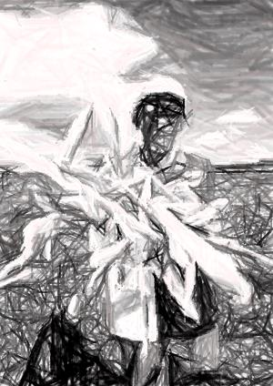
O feijão proporciona nutrientes essenciais a alimentação humana, como proteínas, ferro, cálcio, vitaminas (principalmente do complexo B), carboidratos e fibras.
Três espécies de feijão são as mais cultivadas no Brasil:
- Phaseolus vulgaris, o feijão comum;
- Vigna unguiculata, vulgarmente chamado de feijão de corda, feijão-macáçar, caupi, predominante na região Nordeste e na Amazônia
- Cajanus cajan, feijão-guandu ou andu, comum no nordeste, principalmente em sua variedade arbórea.
Apesar da enorme importância da cultura do feijão, o rendimento médio brasileiro é baixo, mesmo tendo potencial para produções superiores.

Tabela 4. Variedades de feijão crioulo coletadas nos municípios de Rosário, Morros e Cachoeira Grande, com suas descrições
Variedade | Cor do grão | Porte da planta | Cor das ramas; talos e folhas | Rendimento
Sempre verde | Verde-claro | Tamanho médio, com possibilidades de enramar | Verde-clara; verde-claro e verde-claro | Médio
Preto | Preto | Tamanho alto, com possibilidades de enramar | Cinza; roxo e verde-escuro | Alto
Baja roxa/ quebra-cadeira/branco | Branca | Tamanho alto, com alta possibilidade de enramar | Vermelho-escuro; cinza e verde-escuro | Alto
Baja pôde | Preto com manchas brancas | Tamanho médio com possibilidades de enramar | Verde-escuro; verde-escuro; verde-escuro | Alto
De moita/vinagre | Vermelho | Baixo | Cinza; verde-claro e verde-claro | Baixo
De corda | Cinza-avermelhado | Porte alto | Esbranquiçada; vermelho-claro e verde-clara | Alto
Branco 1 | Branco | Tamanho alto com alta possibilidade de enramar | Verde-claro; verde-claro; verde-claro | Alto
Branco 2 | Acinzentado | Tamanho pequeno | Verde-escuro; verde-escuro; verde-escuro | Baixo

Melancia (Citrullus lanatus)

Família: Cucurbitaceae
Origem: África

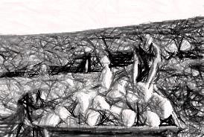
Em seu continente de origem (África), a melancia é utilizada como fonte de água desde tempos imemoriais. No Brasil, a melancia chegou com os escravos e é cultivada, com sucesso, em climas e solos dos mais diversos, da Amazônia ao Rio Grande do Sul. E está entre os dez primeiros lugares na lista das hortaliças comercializadas no mercado nacional.
Sua composição, além do alto teor de água, inclui carboidratos, vitaminas do complexo B e sais minerais, como cálcio, fósforo e ferro.

Tabela 5. Variedades de melancia coletadas nos municípios de Rosário, Morros e Cachoeira Grande, com suas descriçõe
Variedade | Cor da casca | Cor da polpa | Cor da semente | Tamanho do fruto*
Branca | Branco pálido | Vermelho-claro | Preta | Média
Rajada | Verde-escuro com verde-claro | Vermelha | Preta ou amarela | Média
Jibóia | Verde-claro com listras roxeadas | Vermelha | Amarela com detalhes pretos | Média
Carne vermelha/ Figo de galinha | Verde acinzentada | Vermelho escuro | Vermelha | Média
Preta | Verde-escuro | Vermelho-claro | Preta | Pequena
Toá | Listras verde-escuras | Amarela | Amarela e preta | Média
*Para tamanho do fruto utilizamos: Grande 13 a 20 kg; Média 8 a 12 kg; Pequena 2 a 6 kg.

Inhame (Dioscorea sp.)

Família: Dioscoreaceae
Origem: África

O inhame apresenta grande importância socioeconômica para a região Nordeste do Brasil, sobretudo para os Estados da Paraíba, Pernambuco, Alagoas, Bahia e Maranhão (SANTOS, 2015). É a segunda mais importante cultura para consumo humano na África.
É rico em proteínas e em elementos tais como o fósforo e o potássio. Nas regiões tropicais equivale a mesma posição que a batata ocupa nas regiões temperadas.

Tabela 6. Variedades de inhame coletadas nos municípios de Rosário, Morros e Cachoeira Grande, com suas descrições
Variedade | Cor da massa | Tamanho do tubérculo | Porte da planta | Rendimento
Roxo/ Culhão de bode/ Cambada | Roxo | De 200g a 2,5 kg | Alto | Alto
Branco/ cará inhame/ mão de onça | Branco | 500 g a 3,5 kg | Alto | Alto
De espinho/ inhame | Branco | 200 g a 2,5 kg | Médio | Médio
Cará moela/figo de galinha/ cará de grito | Amarelo | 50 g a 1,00 kg | Médio (produz frutos nas ramas) | Médio
Cará mandioca | Branca | 15 a 20 kg | Alto | Alto
Cará de corda | Roxo-avermelhado | 50 a 800 g | Médio, ramas roxas | Médio
Cará de dedo | Amarela | 50 g a 0,800 g | Pequeno porte | Médio
Cará de palma | Amarelo-claro | 200 g a 1,00 kg | Pequeno porte | Médio
Culhão de boi | Branca | Até 8,00 kg | Alto | Alto

Maxixe (Cucumis anguria L)
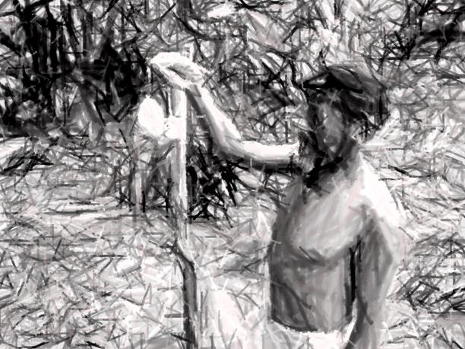
Família: Cucurbitaceae
Origem: África

O maxixe é uma planta riquíssima em Zinco, mineral importante para o bom funcionamento de todos os tecidos do corpo e para o metabolismo do açúcar e de proteínas, sendo muito útil para se evitar problemas na próstata, na diminuição dos depósitos de colesterol, na cicatrização de ferimentos internos e externos.

Tabela 7. Variedades de maxixe identificadas nos municípios de Rosário, Morros e Cachoeira Grande, com suas descrições
Variedade | Tamanho do fruto | Textura | Comprimento das ramas
Cabeludo | Médio | Peludo | 2,50 m
Manteiga | Grande | Liso | 3,00 m
Pelado | Médio | Liso | 2,50 m
Cabaça | Muito grande | Liso | 3,50 m

Quiabo (Abelmoschus esculentus)

Família: Malvaceae
Origem: África

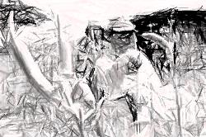
Trazido para o Brasil juntamente com os escravos, o fruto do quiabeiro adaptou-se bem ao clima tropical e ao calor.
Rico em vitamina A, seu consumo pelo ser humano é importante para a visão, pele e mucosas em geral.

Tabela 8. Variedades de quiabo coletadas nos municípios de Rosário, Morros e Cachoeira Grande, com suas descrições

Variedade | Tamanho do fruto | Porte da planta | Textura | Cor do fruto
Chifre de veado | 25 cm | Médio | Médio | Verde
Comum | 15 cm | Alto | Tenro | Verde-escuro
De quina/ barrica | 20 cm | Médio | Médio | Verde
Quiabo de metro | 1,00 m | Rama | Tenro | Verde

Abóbora (Cucurbita sp.)

Família: Cucurbitaceae
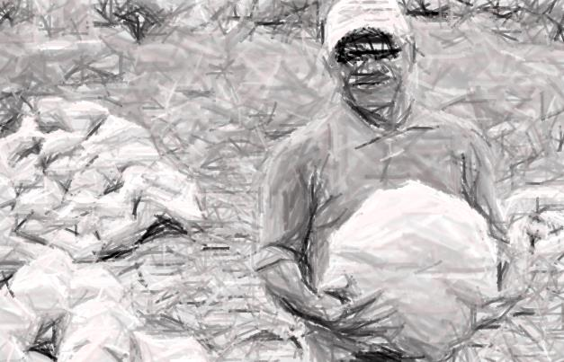
Origem: América

A abóbora fez parte da base da alimentação de antigas civilizações das Américas.
As variedades crioulas cultivadas no Brasil vêm sofrendo perdas significativas nas últimas três décadas, devido à substituição por variedades híbridas e também pelo abandono do cultivo, causado muitas vezes pelo êxodo rural.

Tabela 9. Variedades de abóbora coletadas nos municípios de Rosário, Morros e Cachoeira Grande, com suas descrições

Variedade | Cor da casca | Cor da polpa | Tamanho do fruto | Resistência da rama
Taqueiro | Verde escuro | Alaranjado | 3,00 kg | Baixa resistência, 4 a 5 m
De leite | Amarelo cinzento | Amarelo claro | 12,00 a 15,000 kg | Muito resistente, 20 m
Jandaia | Mesclado Verde-claro e verde escuro | Laranja | 6,00 kg | Média, 8 a 10 m
De pescoço | Amarelo com rosa | Avermelhada | 15 kg | Muito resistente, 20 m

Tem alguma semente que você acha muito importante e que não está nesta lista? Acrescente abaixo:

-----------------------------------------------------

Família: ______________________
Origem:______________________
Hábito:_______________________
Cor da flor:____________________
Cor do fruto:___________________
Ambiente:_____________________
Ocorrência:___________________

-----------------------------------------------------

Família: ______________________
Origem:______________________
Hábito:_______________________
Cor da flor:____________________
Cor do fruto:___________________
Ambiente:_____________________
Ocorrência:___________________

-----------------------------------------------------

Família: ______________________
Origem:______________________
Hábito:_______________________
Cor da flor:____________________
Cor do fruto:___________________
Ambiente:_____________________
Ocorrência:___________________

-----------------------------------------------------

Família: ______________________
Origem:______________________
Hábito:_______________________
Cor da flor:____________________
Cor do fruto:___________________
Ambiente:_____________________
Ocorrência:___________________

-----------------------------------------------------

Família: ______________________
Origem:______________________
Hábito:_______________________
Cor da flor:____________________
Cor do fruto:___________________
Ambiente:_____________________
Ocorrência:___________________

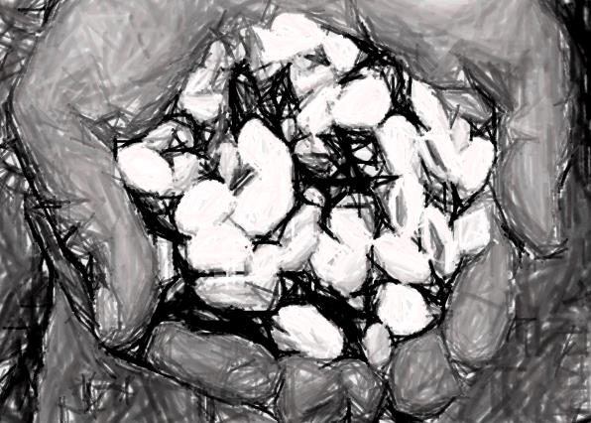

REFERÊNCIAS

A diversidade de abóboras no Brasil e sua relação histórica com a cultura. Disponível em: < http://www.slowfoodbrasil.com/textos/alimentacao-e-cultura/501-aboboras-e-cultura>. Acesso em 21 de abril de 2015.
Domingos P. F. Almeida. Melancia. Faculdade de Ciências, Universidade do Porto, 2003. Disponível em: <http://www.dalmeida.com/hortnet/Melancia.pdf>. Acesso em 21 de abril de 2015.
FONSECA, J.R.; RANGEL; P.H. BEDENDO, L.; SILVEIRA, P.M., GUIMARÃES, E.P.; CORANDIN, L. Características botânicas e agronômicas de acessos e raças regionais de arroz (Oryza sativa L.) coletadas no Estado do Maranhão. Goiânia: EMBRAPA-CNPAF/EMBRAPA-CENARGEM, 1984. 40p. (Boletim de Pesquisa 1).
MARQUES et al. ANÁLISE DE VARIEDADES CRIOULAS DE ARROZ (Oriza sativa L.) EM COMUNIDADES TRADICIONAIS NO ESTADO DO MARANHÃO. ENCICLOPÉDIA BIOSFERA, Centro Científico Conhecer - Goiânia, v.11, n.20; p. 2015.
Origem e História do Feijão. 10º Congresso Nacional de Pesquisa de Feijão. Disponível em: <http://www.conafe2011.com.br/origem.html>. Acesso em: 21 de abril de 2015.
SANTOS, E. S. Manejo Sustentável da Cultura do Inhame (Dioscorea sp.) no Nordeste do Brasil. Disponível em: <http://www.emepa.org.br/anais/volume1/av112.pdf>.Acesso em: 15 de abril 2015.
SEMENTES CRIOULAS: PATRIMÔNIO DA AGRICULTURA FAMILIAR. PROGRAMA DE DESENVOLVIMENTO EDUCACIONAL – PDE. UNIVERSIDADE ESTADUAL DE PONTA GROSSA, 2009. Disponível em: <http://www.diaadiaeducacao.pr.gov.br/portals/cadernospde/pdebusca/producoes_pde/2009_uepg_ciencias_md_gisela_bueno_lazzari.pdf>. Acesso em: 20 de abril de 2015.
SOUZA, Luciano da Silva et al. Sistemas de produção, processamento e usos da mandioca para o Estado do Maranhão. Cruz das Almas: Embrapa Mandioca e Fruticultura Tropical, 2008.

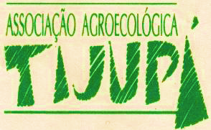
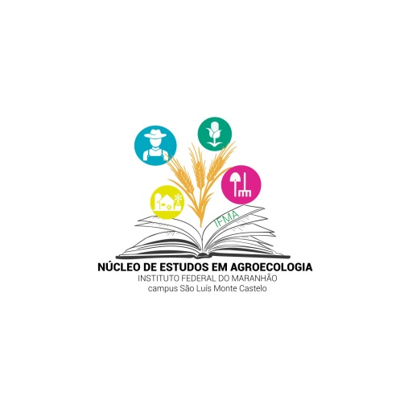
Realização:
Parceiros:
Apoio:

